ÇARPMA İŞLEMİ
1-Ritmik saymaları yapalım.
2’den başlayıp 20’ye kadar 2’şer ritmik sayalım 4’ten başlayıp 40’ kadar 4’er ritmik sayalım
………………………………………………………………………… ………………………………………………………………………….
3’ten başlayıp 30’a kadar 3’er ritmik sayalım. 5’ten başlayıp 50’ye kadar 5’er ritmik sayalım.
………………………………………………………………………… …………………………………………………………………………
2- Aşağıdaki toplama modellerinden yararlanarak toplama işlemlerini yapalım. Çarpma işlemine dönüştürelim.
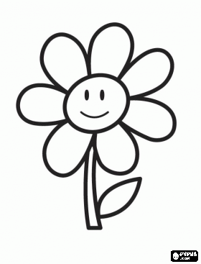 + +
+
+
+
=
…. + .… + …. + …. = …. Çarpma İşlemi: ……………………

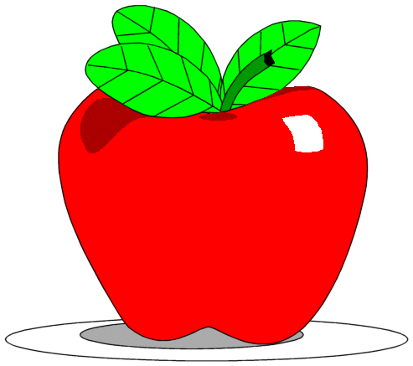
+
+
=
…. + .… + …. = …. Çarpma İşlemi: ……………………

3- Aşağıdaki toplama işlemlerini çarpma işlemine dönüştürelim.
5 + 5 + 5 + 5 + 5 + 5 + 5 = ….. x ….. = …...
3 + 3 + 3 + 3 + 3 + 3 = ….. x ….. = ……
7 + 7 + 7 = ….. x ….. = ……
4- Aşağıdaki çarpma işlemlerinin modellerini çizelim.

2 x 5 = 5 x 2 =

5- Aşağıdaki çarpma işlemlerini toplama işlemlerine dönüştürelim.
- 2 x 4 = ………………………………………… b) 1 x 4 = …………………………………………
- 4 x 3 = ………………………………………… d) 4 x 2 = …………………………………………
6- Aşağıdaki çarpma işlemlerini yapalım.
4
x 5
6
x 4
9
x 2
7
x 3
4
x 9

10 x 2 = 2 x 0 = 11 x 1 =
10 x 4 = 9 x 0 = 1 x 2 =
7 x 10 = 0 x 14 = 1 x 25 =

7- Aşağıdaki çarpma işlemlerinde yerine gelmesi gereken sayıları bulalım.
3 x 5 = x 3 x 7 = 7 x 6
8- Her gün 10 sayfa kitap okuyan Yiğit, 5 günde kaç sayfa kitap okur?
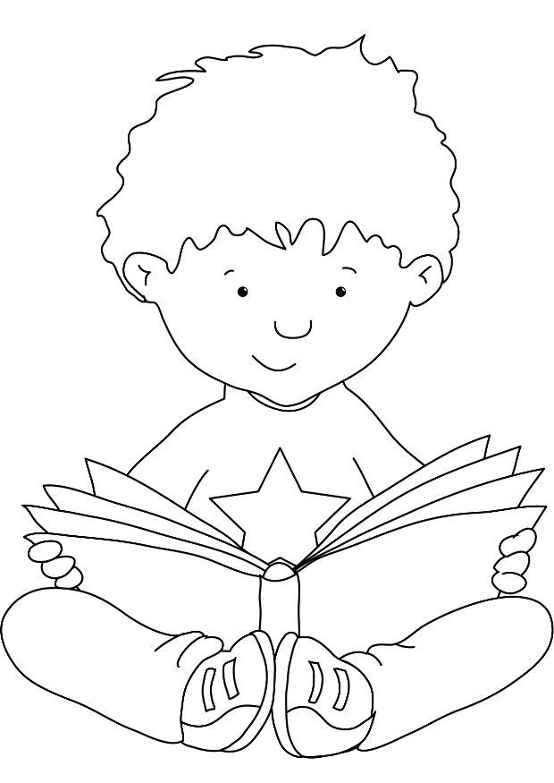
9- 6 kutunun her birinde 3’er oyuncak vardır. Kutuların hepsinde toplam kaç oyuncak vardır?
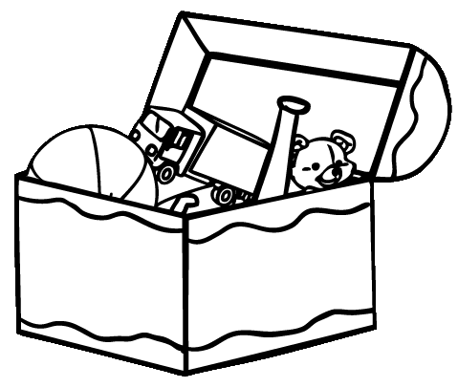

10- Bahçemizdeki meyve ağaçlarının her birinde 5’er meyve vardır. Bahçemizde 7 tane ağaç olduğuna göre bütün meyvelerin sayısı kaçtır?
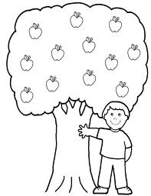

>Aşağıdaki devrik cümleleri kurallı hale getirip karşılarına yazın.
Eylemleri kırmızı kalemle daire içine alın.
Su istedi dedem bir bardak.
Fabrikada çalışıyor annem.
Tutuştular el ele çocuklar.
Uyudu Minnoş.
Dans ediyor kelebekler.
Süt ve çikolata aldım bakkaldan.
Miyavlaya miyavlaya geldi Tekir.
Kayboldu çantam eyvah!
Yemek yer misin sen de ?
Hepimizi odasına çağırdı öğretmen.

Eylemi hangisi? Devrik mi ? Kurallı mı ?
Ankara’ya gitmek istiyorum.
Fatma kitap okumuyor.
Yaptı akşama kadar yemekleri.
Yarın yine gelecekmiş.
Kalemini kaybetmiş sınavda.
Çok üzüldüm yazdıklarına.
Minik köpek panik içinde havlıyordu.
Öykü kitaplarla ilgilenmeyi seviyor.
Uçurduk rengarenk uçurtmasını.
Dedem meyve yemeyi çok severdi.
Küçük bir lokantada yediler yemeği.

Eylemi hangisi? Olumlu mu ? Olumsuz mu ?
Ankara’ya gitmek istiyorum.
Fatma kitap okumuyor.
Yaptı akşama kadar yemekleri.
Yarın yine gelecekmiş.
Kalemini kaybetmiş sınavda.
Çok üzüldüm yazdıklarına.
Minik köpek panik içinde havlıyordu.
Öykü kitaplarla ilgilenmeyi seviyor.
Uçurduk rengarenk uçurtmasını.
Dedem meyve yemeyi çok severdi.
Küçük bir lokantada yediler yemeği.

